Σχέδιο Εργασίας για την Ε’ Δημοτικού
με θέμα

«Τρέφομαι Σωστά , Ζω Καλά »

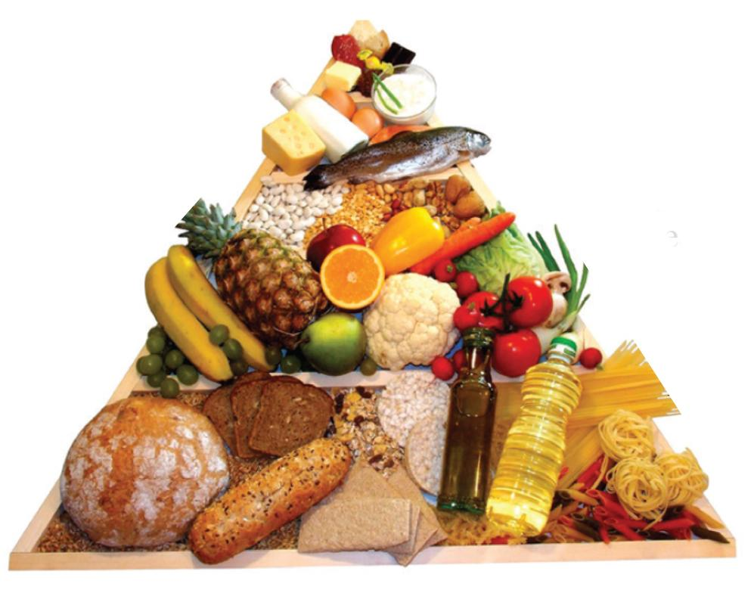
Σχολική χρονιά 2015-2016
Υπεύθυνοι Προγράμματος:
Ανδριτσάκης Παναγιώτης
Μπάρμπας Θέμης

Εισαγωγή

Τα χρόνια νοσήματα (όπως καρδιαγγειακά, διαβήτης, οστεοπόρωση κ.ά.) πλήττουν εκατομμύρια ενήλικες σε ολόκληρο τον κόσμο και αποτελούν την πρώτη αιτία θανάτου στις ανεπτυγμένες χώρες. Η αύξηση των ποσοστών εμφάνισης αυτών των
νοσημάτων συνδέεται άμεσα με τις αλλαγές στον τρόπο ζωής στις σύγχρονες κοινωνίες και πιο συγκεκριμένα στις συμπεριφορές που αφορούν στη φυσική δραστηριότητα, στις διατροφικές συνήθειες και στο κάπνισμα (Laitinen et al., 2002). Η διαμόρφωση των συμπεριφορών αυτών φαίνεται να ξεκινά ήδη από την παιδική ηλικία και να επηρεάζεται σημαντικά τόσο από τις συμπεριφορές και συνήθειες του κοινωνικού
περιβάλλοντος (μέλη της οικογένειας, φίλοι, εκπαιδευτικοί, σχολείο, πρότυπα) όσο και από τις συμπεριφορές που προωθούνται από τα Μέσα Μαζικής Ενημέρωσης (ΜΜΕ).
Η παχυσαρκία έχει αναδειχθεί σε ένα από τα πιο σημαντικά προβλήματα δημόσιας υγείας του 21^{ου} αιώνα, και ο όρος «επιδημία» χρησιμοποιείται συχνά προκειμένου να περιγράψει τη δραματική αύξηση της συχνότητάς της. Στην Ελλάδα, το ποσοστό υπερβαρότητας και παχυσαρκίας κατά την παιδική και εφηβική ηλικία υπερβαίνει το 30%. Σύμφωνα με μελέτη της Α' Παιδιατρικής Κλινικής του Πανεπιστημίου Αθηνών η Ελλάδα έχει πλέον τα υψηλότερα ποσοστά παιδικής και εφηβικής παχυσαρκίας παγκοσμίως ξεπερνώντας ακόμη και τις ΗΠΑ. Η παχυσαρκία κατά την παιδική και εφηβική ηλικία οδηγεί σε παχυσαρκία κατά την ενήλικη ζωή με επακόλουθο ποικίλες επιπλοκές στην υγεία όπως καρδιαγγειακά προβλήματα, υπέρταση, υπερλιπιδαιμία, διαταραχές του ενδοθηλίου, ινσουλινοαντοχή και διαβήτη τύπου 2 κ.α. Ορισμένες από αυτές τις επιπλοκές στην υγεία του ενήλικα, όπως για παράδειγμα ο κίνδυνος για στεφανιαία νόσο, αυξάνονται γραμμικά όταν προϋπήρχε αυξημένο σωματικό βάρος κατά την παιδική ηλικία ακόμη και εάν ο ενήλικας έχει πλέον φυσιολογικό βάρος. Διαχρονικές μελέτες συνδέουν επίσης το αυξημένο βάρος κατά την παιδική ηλικία με την πρώιμη θνησιμότητα κατά την ενήλικη ζωή.
Δεδομένου λοιπόν ότι η παθογένεια έχει τις ρίζες της στην παιδική ηλικία, είναι επιτακτική ανάγκη να «θωρακίσουμε» τα παιδιά μας από μικρή ηλικία με τις απαραίτητες γνώσεις αλλά και με εκείνες τις διατροφικές συνήθειας που θα τους επιτρέψουν να χτίσουν έναν γερό σώμα που θα φιλοξενήσει ένα ακόμη πιο γερό πνεύμα. Ως εκ τούτου ο βασικός στόχος που διέπει τη φιλοσοφία ολόκληρου του παρόντος project είναι η υιοθέτηση ενός ισορροπημένου προφίλ διατροφής

Το εν λόγω project στοχεύει στην ολόπλευρη ενημέρωση και στην αλλαγή εκείνων των στάσεων που θα οδηγήσουν στην υιοθέτηση μιας ισορροπημένης και υγιούς διατροφής. Η θεματική του συνδέεται με την αντίστοιχη ενότητα του μαθήματος της Φυσικής «Πεπτικό Σύστημα » και συγκεκριμένα με την υποενότητα που αφορά την διατροφή.
Με την ολοκλήρωση του παρόντος project οι μαθητές θα έχουν αποκτήσει μια ολοκληρωμένη εικόνα για τη δομή και τη λειτουργία του πεπτικού συστήματος. Θα γνωρίζουν τις αρχές που διέπουν μια ισορροπημένη διατροφή και πώς αυτή υλοποιείται μέσα από το μοντέλο της μεσογειακής διατροφής. Θα είναι σε θέση να διακρίνουν τα διάφορα τρόφιμα ανάλογα με τις θρεπτικές ουσίες που περιέχουν και να συνθέτουν μόνοι τους τα γεύματά τους. Θα έχουν καταγράψει «συνταγές – θησαυρούς» από τους γηραιότερους και θα έχουν εκτελέσει εκείνη που επέλεξαν. Θα έχουν γνωρίσει τις διατροφικές συνήθειες την Ελλήνων σε διάφορες χρονικές στιγμές κατά το παρελθόν καθώς και τις συνήθειες άλλων λαών και πως αυτές συνδέονται με τα ήθη, τα έθιμα και τη θρησκεία. Θα έχουν αναζητήσει και εντοπίσει τη συνεισφορά της διατροφής και των τροφίμων στην τέχνη και πιο συγκεκριμένη στη λογοτεχνία, στη μουσική, στη ζωγραφική και στις πλαστικές τέχνες. Η εξακτίνωση της έρευνας σε διαφορετικά γνωστικά αντικείμενο αποτελεί έναν ακόμη βασικό στόχο που διέπει τη φιλοσοφία του project προκειμένου αυτό να είναι κατά το δυνατόν διαθεματικότερο, πληρέστερο και πιο ενδιαφέρον για τα παιδιά.

Αξιοποίηση της τεχνολογίας

- WEB QUEST: Χρήση του διαδικτύου για αναζήτηση πληροφοριών (ανάπτυξη κριτικής ικανότητας ώστε να εντοπίζουν σημαντικές πληροφορίες.
- WIKIS: Διαχείριση των wikis από το eclass-zois.
- Μοοdle: διδασκαλία μέσω υπολογιστών
- Word-Power Point - Prezi: Δημιουργία τελικών κειμένων και παρουσιάσεων (σύνδεση εικόνων και γραπτών πληροφοριών, αξιοποίηση των πηγών και σεβασμός στα πνευματικά δικαιώματα)
- E-BOOK: Σύνθεση του υλικού και οργάνωσή του ώστε να αποτελέσει μια νέα, ενιαία ενότητα.

Διδακτικοί στόχοι

Γενικοί Διδακτικοί στόχοι:

Γενικοί
- Οι μαθητές να γνωρίζουν τον διαχωρισμό των τροφών στις βασικές τους κατηγορίες καθώς και τα βασικά θρεπτικά συστατικά που περιέχει η κάθε μία από αυτές τις κατηγορίες (π.χ. τυρί => γαλακτοκομικά => πρωτεΐνες και λίπη)
- Οι μαθητές να μάθουν και να κατανοήσουν την αξία της ισορροπίας που πρέπει να τηρείται στην κατανάλωση τροφών από όλες τις ομάδες καθώς και την σπουδαιότητα πραγματοποίησης συγκεκριμένου αριθμού γευμάτων μέσα στην ημέρα με συγκεκριμένες αναλογίες τροφών.
- Οι μαθητές να κατανοήσουν τη στενή σύνδεση που υπάρχει ανάμεσα στις διατροφικές συνήθειες του ατόμου και στην διατήρηση ή μη της υγείας του (παχυσαρκία, υποσιτισμός κ.α.).
- Οι μαθητές να αποκτήσουν αντίληψη της ιστορικής εξέλιξης της διατροφής από τα βυζαντινά χρόνια μέχρι σήμερα, να εντοπίσουν τη σύνδεσή της με το χριστιανισμό αλλά και με άλλες θρησκείες και να γνωρίσουν τους βασικούς πυλώνες που διαμόρφωσαν τελικά το μοντέλο της Μεσογειακής διατροφής μέχρι σήμερα.
- Οι μαθητές να πάρουν στα χέρια τους τη διατροφή τους και να γίνουν συνδιαμορφωτές (μαζί με τους γονείς τους) στη σύνθεση και στον αριθμό των γευμάτων που πραγματοποιούν σε ημερήσια και εβδομαδιαία βάση.
- Οι μαθητές να γνωρίζουν τα στάδια της πέψης και τις λειτουργίες των οργάνων του πεπτικού συστήματος καθώς αποτελεί το «τραίνο» για να «επιβιβαστούν» στο σώμα μας μια πληθώρα χρήσιμων αλλά και μη, ουσιών από τις τροφές.

Ειδικοί Διδακτικοί στόχοι

Γνωστικοί
Οι μαθητές να γνωρίζουν :
- Τα όργανα του πεπτικού συστήματος και τις λειτουργίες τους.
- Τις βασικές ουσίες των διαφόρων τροφών ( πρωτεΐνες , υδατάνθρακες , βιταμίνες, σάκχαρα) και να τις κατηγοριοποιούν ανάλογα με την περιεκτικότητά τους σε αυτές.
- Την πυραμίδα της διατροφής και την κατάταξη των τροφών σε αυτήν ανάλογα με την συχνότητα και την ποσότητα που πρέπει να τις καταναλώνουμε.
- Τις αρχές που διέπουν μια ισορροπημένη διατροφή ( 5 γεύματα, τροφές από όλες τις κατηγορίες κ.α.) και πως η Μεσογειακή διατροφή αποτελεί ένα μοντέλο ισορροπημένης διατροφής.
- Πώς να συνθέσουν τα γεύματά τους με βάση τις παραπάνω αρχές.
- Συνταγές και διατροφικές συνήθειες της οικογένειάς τους, μελλών της οικογένειάς τους κατά το παρελθόν, των Ελλήνων γενικότερα στο πέρασμα των αιώνων καθώς και άλλων λαών .
- Την επίδραση που έχουν τα ήθη, τα έθιμα και η θρησκεία στη διατροφή ενός λαού και πιο συγκεκριμένα στους Έλληνες.
- Το ρόλο που έχει παίξει η διατροφή ως αντικείμενο έμπνευσης στη λογοτεχνία, στη ζωγραφική, στις πλαστικές τέχνες και στη μουσική.

Δεξιότητες
Οι μαθητές:
- Να μπορούν να ζωγραφίσουν ένα ανθρώπινο σώμα απεικονίζοντας «χονδρικά» τα όργανα του πεπτικού συστήματος και να εξηγούν τις βασικές λειτουργίες του καθενός από αυτά.
- Να μπορούν να περιγράψουν την πορεία που ακολουθεί μια μπουκιά στο ταξίδι της κατά την πέψη.
- Να μπορούν να τοποθετήσουν στη διατροφική πυραμίδα στη σωστή θέση τις διάφορες τροφές.
- Να μπορούν να διακρίνουν τις διάφορες τροφές ανάλογα με τα συστατικά τους και να μπορούν να χρησιμοποιούν με ευχέρεια τους διατροφικούς πίνακες που τις συνοδεύουν.
- Να μπορούν να συνθέσουν μόνοι τους ένα ισορροπημένο γεύμα δοθέντων συγκεκριμένων επιλογών από φαγητά καθώς και ένα ημερήσιο και ένα εβδομαδιαίο διατροφικό πλάνο.

Στάσεις
Οι μαθητές:
- Να κατανοούν την αξία που έχει η τήρηση μιας διατροφής που βασίζεται στη διατροφική πυραμίδα.
- Να υιοθετούν και να εφαρμόζουν τις αρχές που διέπουν μια ισορροπημένη διατροφή χρησιμοποιώντας ως εργαλείο τις προτάσεις της Μεσογειακής διατροφής.
- Να προσπαθήσουν να πείσουν και τα υπόλοιπα μέλη της οικογένειας να αλλάξουν τις διατροφικές τους συνήθειες προς το καλύτερο και να απαιτήσουν όπου είναι απαραίτητο ένα πιο σωστό διατροφικό πλάνο από τους γονείς τους.

Χαρακτηριστικά του project
Σκοπός: Βασικός σκοπός του εν λόγω project είναι να ενημερώσει να ευαισθητοποιήσει και αν είναι δυνατόν να αλλάξει τις στάσεις των μαθητών για :
- Τα όργανα και τις λειτουργίες του πεπτικού συστήματος.
- Τις αρχές που διέπουν μια ισορροπημένη διατροφή και πως αυτή μπορεί να υποστηριχθεί μέσα από ένα μοντέλο μεσογειακής διατροφής.
- Τις διαταραχές που προκαλούν στην υγεία εσφαλμένες διατροφικές συνήθειες (παχυσαρκία, υποσιτισμός, έλλειψη συγκεκριμένων θρεπτικών συστατικών κ.α.)
- Την διατροφή στο σήμερα και στο χθες, ως κομμάτι της θρησκείας και της κουλτούρας των λαών (έθιμα και παραδόσεις) καθώς και τη θέση της μέσα στην τέχνη την λογοτεχνία, τη μουσική και τις πλαστικές τέχνες.

Σύνδεση με άλλα γνωστικά αντικείμενα
- Γλώσσα (καταγραφή συνταγών, συνεντεύξεις, εκφράσεις και γνωμικά που σχετίζονται με το φαγητό κ.α.)
- Μαθηματικά (υπολογισμός θερμίδων και συστατικών , πίνακες με % περιεκτικότητα των θρεπτικών συστατικών, συνταγές κ.α.)
- Μουσική (τραγούδια που σχετίζονται με τη διατροφή)
- Εικαστικά (κατασκευή διακοσμητικών και κρεμαστών από αποξεραμένα φρούτα, η διατροφή ως θεματική στην τέχνη κ.α.)
- Αγωγή του Πολίτη (fare trade)
- Φυσική ( ενότητα : πεπτικό σύστημα )
- Θρησκευτικά (νηστεία, γιορτές, έθιμα και διατροφή)
- Ιστορία (η διατροφή σε παλαιότερες εποχές)

Διάρκεια : 1,5 μήνας

Προπαρασκευαστικό στάδιο – Αφόρμηση

- Προσανατολισμός : με αφορμή την ενότητα «πεπτικό σύστημα και διατροφή» του μαθήματος της φυσικής ξεκινάει συζήτηση στην τάξη σχετικά με τις διατροφικές μας συνήθειες, κατά πόσο αυτές είναι σωστές καθώς και για την ποιότητα των τροφών που καταναλώνουμε. Η συζήτηση προχωρά με την τεχνική του καταιγισμού ιδεών ώστε να κεντριστεί στο μέγιστο το ενδιαφέρον των μαθητών για θέματα που αφορούν τη διατροφή μας.
- Χωρισμός σε ομάδες – Συμβόλαιο συνεργασίας : Οι μαθητές μοιράζονται από τον εκπαιδευτικό σε 4 ομάδες οι οποίες υπογράφουν συμβόλαιο συνεργασίας στο οποίο ορίζονται οι δεσμεύσεις και οι στόχοι τους.

Ροή δραστηριοτήτων ανά γνωστικό αντικείμενο

Γλώσσα
Οι μαθητές: | Learning objects
- Παίρνουν συνέντευξη από τον παππού και τη γιαγιά η άλλα άτομα της οικογένειας για τις διατροφικές τους συνήθειες όταν ήταν αυτοί παιδιά. | Φ.Ε. με ερωτήσεις που έχουν καταγράψει οι μαθητές στην τάξη. Εξάσκηση στον ευθύ και στον πλάγιο λόγο.
- Συγκεντρώνουν ιδιαίτερες συνταγές που μαθαίνουν από τους γονείς ή από τον παππού και τη γιαγιά ή από το χωριό τους κτλ. | Εστίαση στην περιγραφή της εκτέλεσης , στους χρόνους και στις εγκλίσεις που χρησιμοποιούν.
- Αναγνωρίζουν τα χαρακτηριστικά μιας διαφήμισης ως κειμενικό είδος. Σύνδεση με τη δραστηριότητα 14 | Φ.Ε. και αυθεντικές διαφημίσεις από περιοδικά , τηλεόραση, ραδιόφωνο κτλ.

Φυσική / Μαθηματικά
Οι μαθητές: | Learning objects
- Διαχωρίζουν τα τρόφιμα σε διάφορες ομάδες. | 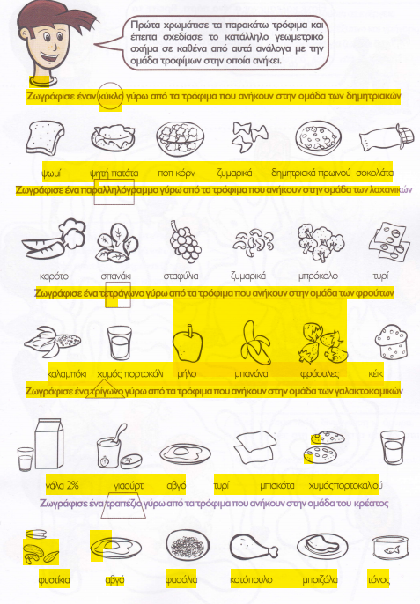  http://photodentro.edu.gr/lor/r/8521/3489?locale=el
- Κατασκευή της πυραμίδας της διατροφής σε αφίσα και παιχνίδια στον διαδρστικό πίνακα. | - http://photodentro.edu.gr/lor/r/8521/3661?locale=el  - http://photodentro.edu.gr/lor/r/8521/3550?locale=el  - http://photodentro.edu.gr/lor/r/8521/3685?locale=el  - http://users.sch.gr/chrysantor/flash/pyramidaoutput/story.swf
- Μαθαίνουν για τις θρεπτικές ουσίες (υδατάνθρακες, πρωτεΐνες, λίπη) και για τις ποσότητες που πρέπει να λαμβάνει ένα παιδί καθημερινά.  - Φ.Ε. του τετραδίου  - Φ.Ε. δικής μου κατασκευής  και από παιχνίδια στον διαδραστικό. | 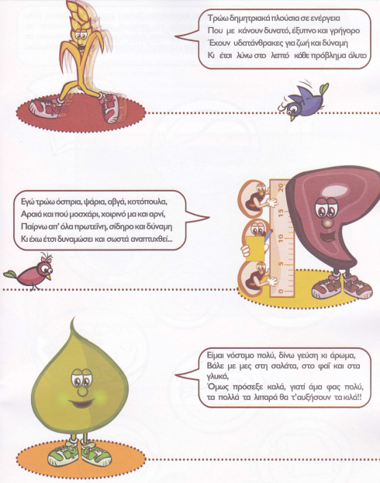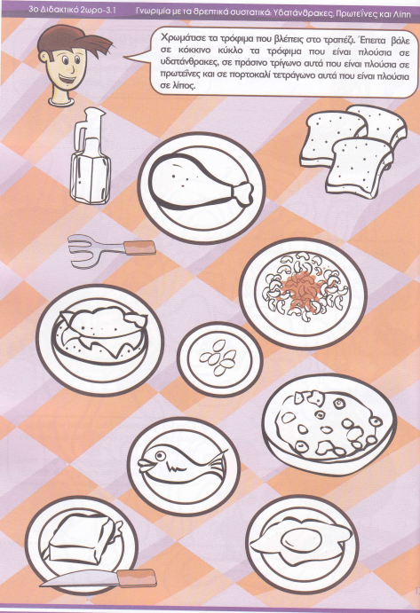  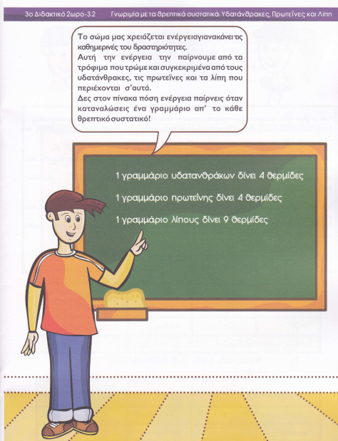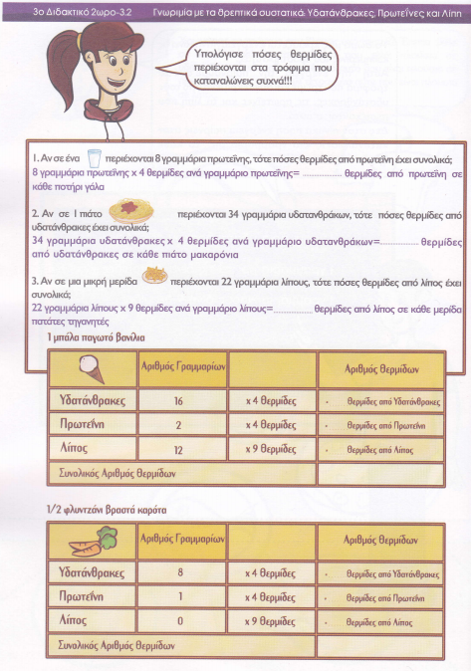  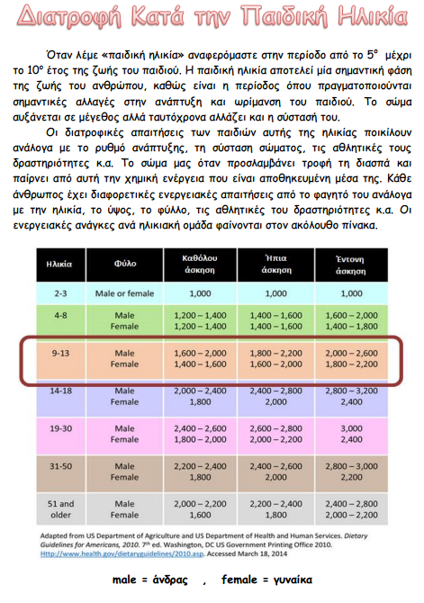
- Μαθαίνουν για τις θρεπτικές ουσίες (βιταμίνες, μέταλλα, φυτικές ίνες) μέσα από Φ.Ε. του τετραδίου και μέσα από παιχνίδια στον διαδραστικό. | 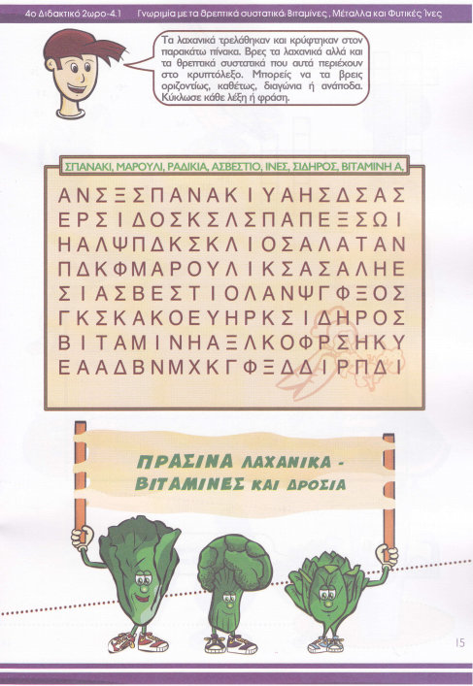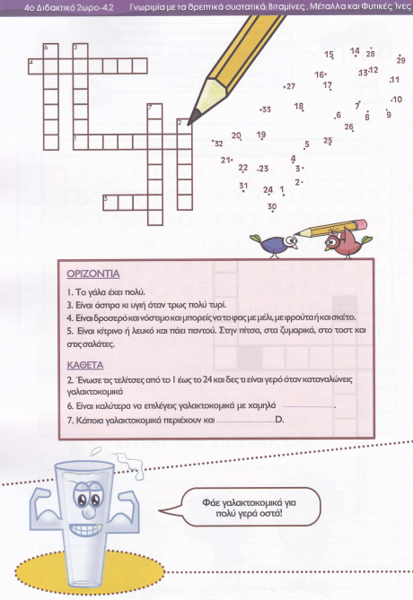  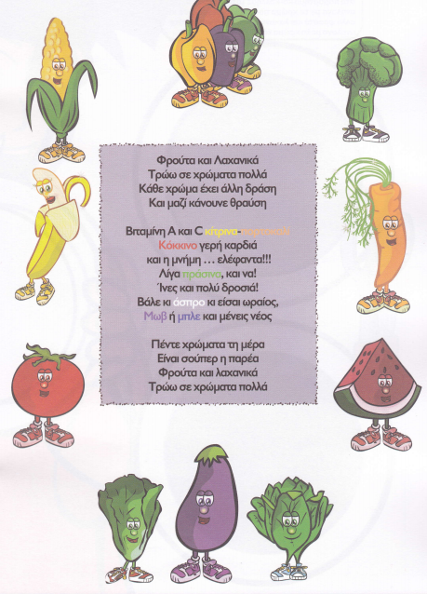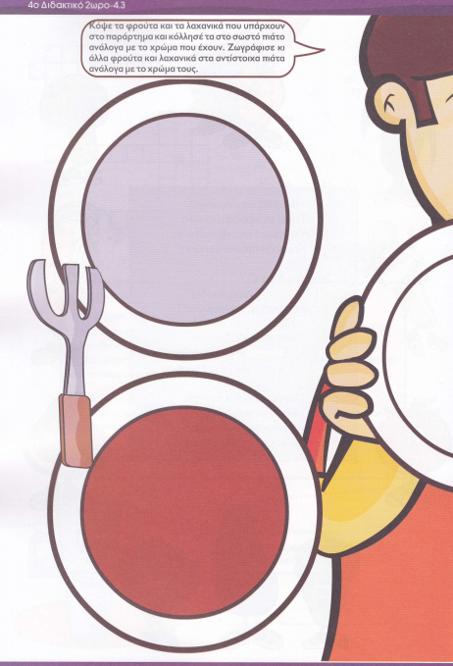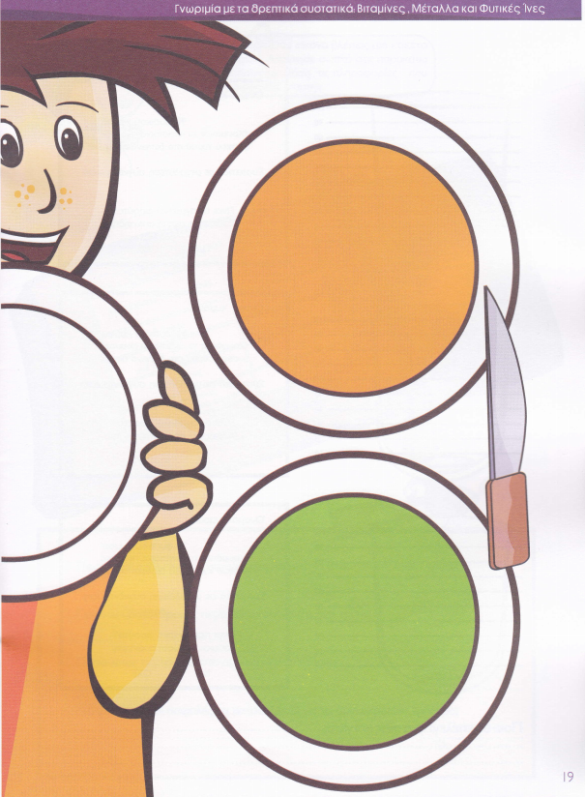  - http://photodentro.edu.gr/lor/r/8521/3740?locale=el  - http://photodentro.edu.gr/lor/r/8521/4866?locale=el  - http://photodentro.edu.gr/lor/r/8521/4896?locale=el
- Οι μαθητές χωρίζουν τα φρούτα και τα λαχανικά ανάλογα με το χρώμα τους σε διαφορετικά πιάτα και συμπληρώνουν με εικόνες από το δικό μου Φ.Ε. | Αναζήτηση στο διαδίκτυο, Φ.Ε. στην τάξη.  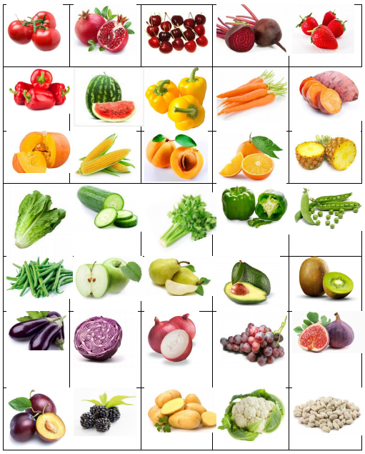
- Κατασκευάζουν ομαδικά εννοιολογικό χάρτη για τις θρεπτικές ουσίες (προαιρετική) | Χαρτόνια, ψαλίδια, φωτογραφίες κτλ
- Διδασκαλία μέσω υπολογιστή (moodle) και φύλλων εργασίας για το πεπτικό σύστημα δομημένο σύμφωνα με το μοντέλο διερευνητικής μάθησης των Driver & Oldham.
  - Εισαγωγικό βίντεο που θέτει ερωτήματα στα παιδιά για λειτουργίες του πεπτικού συστήματος.
- Κατασκευάζουν ομαδικά σε Φ.Ε. ζωγραφιά στην οποία απεικονίζουν πως πιστεύουν ότι μοιάζει εσωτερικά το πεπτικό σύστημα, καταγράφουν τα ονόματα των οργάνων που σχεδίασαν καθώς και τις λειτουργίες που πιστεύουν ότι επιτελούν. | 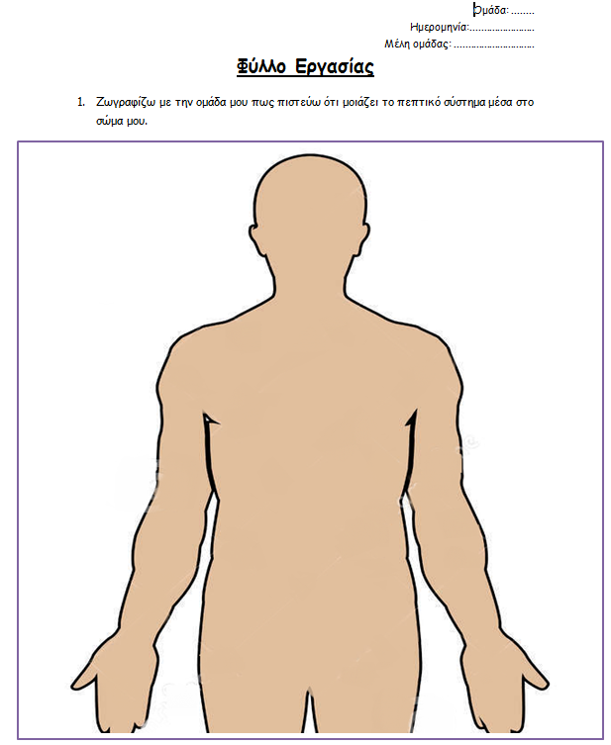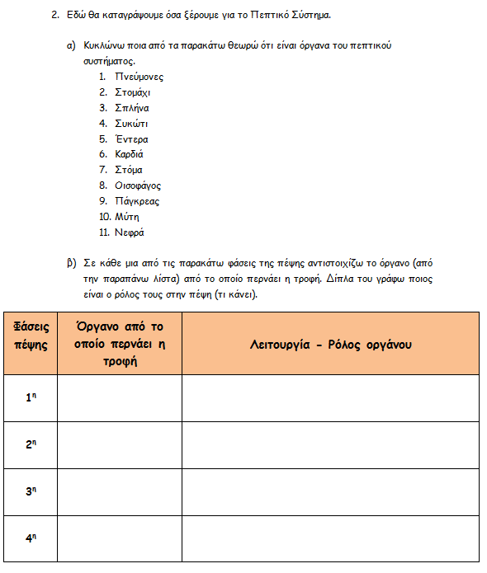
- Συγκρίνουν τις ζωγραφιές τους με σχέδια του Λεονάρντο Ντα Βίντσι για το εσωτερικό του σώματος και εντοπίζουν ομοιότητες και διαφορές. | 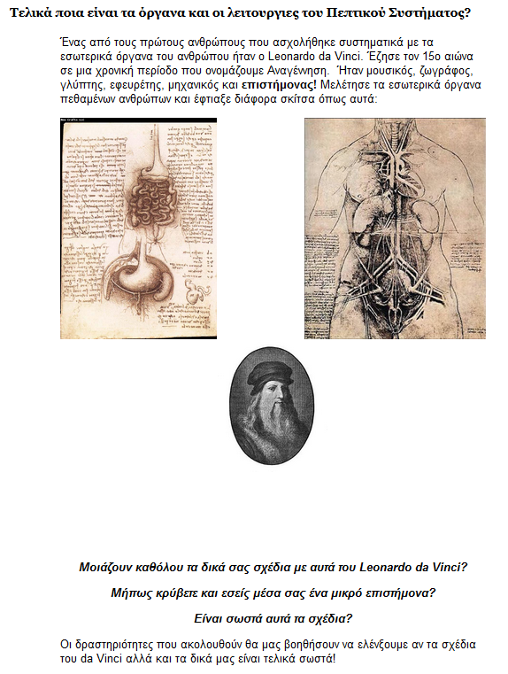
- Χρησιμοποιούν εφαρμογή στον υπολογιστή και Φ.Ε. μέσα από τα οποία ακολουθούν το ταξίδι μιας μπουκιάς μέσα από τα διάφορα όργανα του πεπτικού και τις διεργασίες που υφίσταται. Έτσι καταγράφουν τα σωστά όργανα και τις σωστές λειτουργίες τους. Στο τέλος της δραστηριότητας παρακολουθούν βίντεο με τρισδιάστατη συνοψισμένη αναπαράσταση της διαδικασίας πέψης μιας μπουκιάς τροφής. | 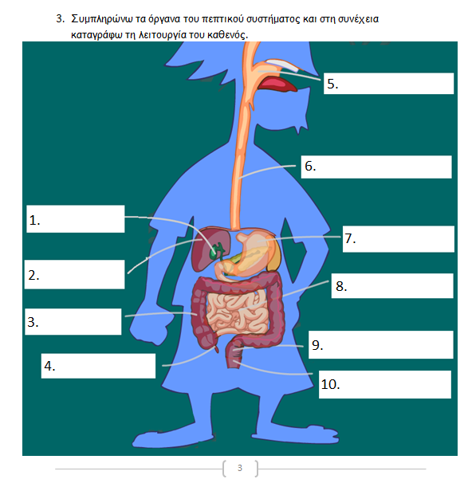
- Παιχνίδι στον υπολογιστή στο οποίο οι μαθητές συναρμολογούν ένα ανθρώπινο σώμα με έμφαση στο πεπτικό σύστημα. Ακολουθεί κουίζ γνώσεων για όσα έμαθαν. | 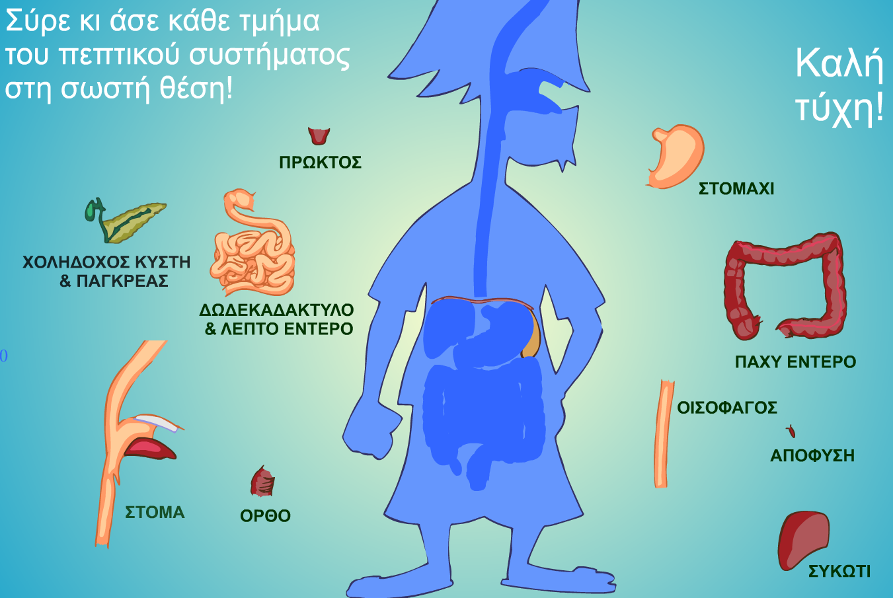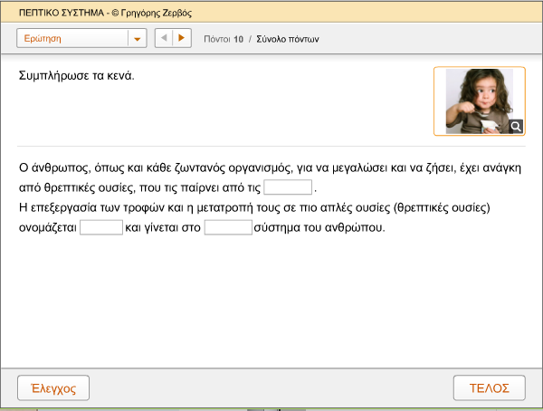
- Απαντούν ομαδικά μέσα στην τάξη σε μια σειρά από ερωτήσεις (παρουσιάζονται μέσω υπολογιστή) που αφορούν τη δομή και τη λειτουργία του πεπτικού συστήματος σε περιπτώσεις της καθημερινής ζωής (σύνδεση της νέας γνώσης με την καθημερινότητα). Ορισμένες από αυτές τις ερωτήσεις είχαν τεθεί στο αρχικό βίντεο αφόρμησης. | 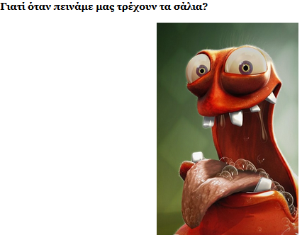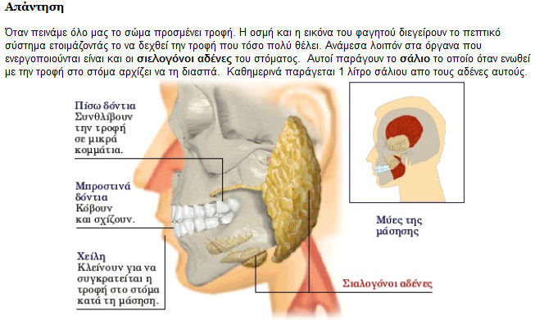
- Επιστρέφουν στις αρχικές καταγραφές που έκαναv για το πεπτικό σύστημα (δραστηριότητα αφόρμησης με τη ζωγραφιά) και διορθώνουν – συμπληρώνουν τις ζωγραφιές τους ώστε να είναι σωστές και πλήρεις. Έπειτα Συζητάνε στην τάξη για τις διορθώσεις που έκανε η κάθε ομάδα. | 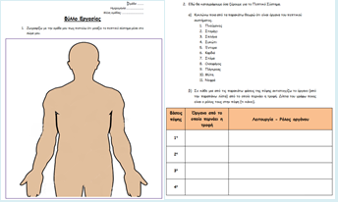
- Εκπαιδεύονται στην ανάγνωση ετικετών.  - Συστατικά χυμών, (Φ.Ε.)  - Συστατικά σοκολάτας (Φ.Ε.)  - Οι μαθητές κάνουν επιλογές για διάφορες τροφές με βάση τον πίνακα συστατικών τους. Βάζουμε με αριθμούς τις πρώτες 5 καλύτερες επιλογές από κάθε κατηγορία τροφίμου. | 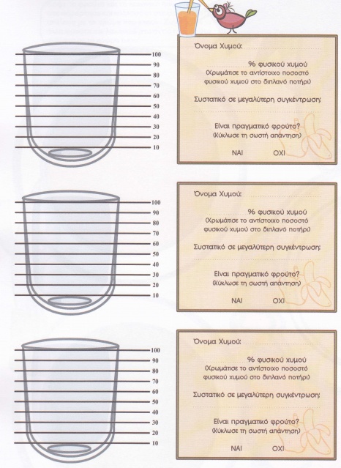  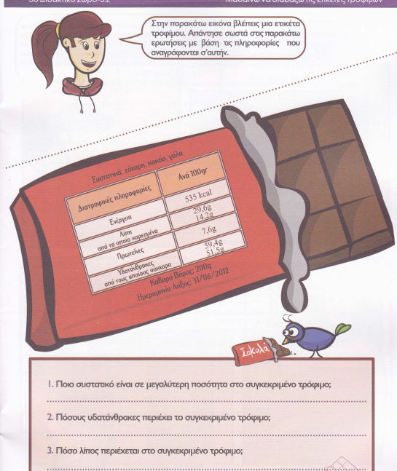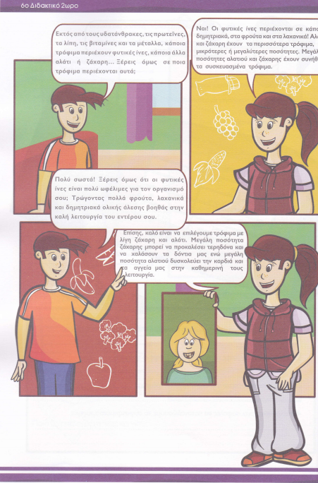  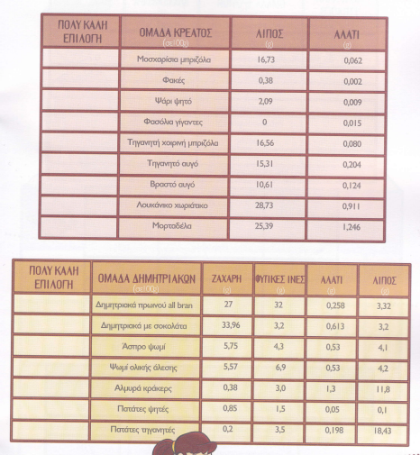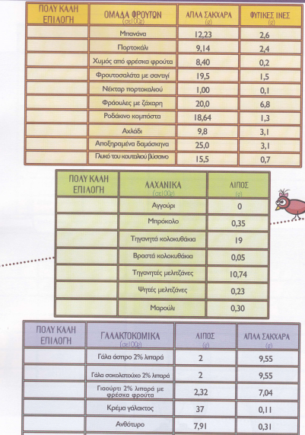
- Συνδέουν την πυραμίδα της διατροφής με τις θρεπτικές ουσίες. Δίπλα στις πυραμίδες που έχουμε φτιάξει προσθέτουμε τις θρεπτικές ουσίες που περιέχονται σε μεγαλύτερη ποσότητα σε κάθε επίπεδο. | Πυραμίδα διατροφής που κατασκευάστηκε σε προηγούμενη δραστηριότητα.
- Ο δάσκαλος δίνει Φ.Ε. στους μαθητές με την εξήγηση του Δ.Μ.Σ. Έπειτα ξεκινά κουβέντα για τις διάφορες πτυχές της διατροφής και ανατίθεται σε κάθε ομάδα να συγκεντρώσει πληροφορίες για κάθε μια από τις παρακάτω θεματικές:  - Παχυσαρκία και υγεία  - Παιδική παχυσαρκία  - Jung food  - Υποσιτισμός  Οι πληροφορίες παρουσιάζονται στην τάξη και συμπληρώνονται από φύλλο εργασίας του εκπαιδευτικού. | Φύλλο Εργασίας για το Δ.Μ.Σ και πληροφορίες που φέρνουν οι μαθητές και Φ. Ε. που συμπληρώνει τις πληροφορίες που βρήκαν.
- Συγκεντρώνουν πληροφορίες ομαδικά για το τι είναι η Μεσογειακή διατροφή και τις φέρνουν στην τάξη. Κάθε ομάδα παρουσιάζει τα αποτελέσματά της και μέσα από συζήτηση στην τάξη καταλήγουμε στις βασικές αρχές που διέπουν την μεσογειακή διατροφή. Τις αρχές αυτές τις καταγράφουμε σε ομαδικό πόστερ της τάξης. | Οι μαθητές βρίσκουν τις απαιραίτητες πληροφορίες ομαδικά και στη συνέχεια συγκεντρώνουμε τις βασικές αρχές σε πόστερ που φτιάχνουμε στην τάξη.
- Μαθαίνουμε για τα 5 γεύματα που πρέπει να πραγματοποιούμε καθημερινά και τα διαχωρίζουμε σε μικρά και μεγάλα (Φ.Ε.) | 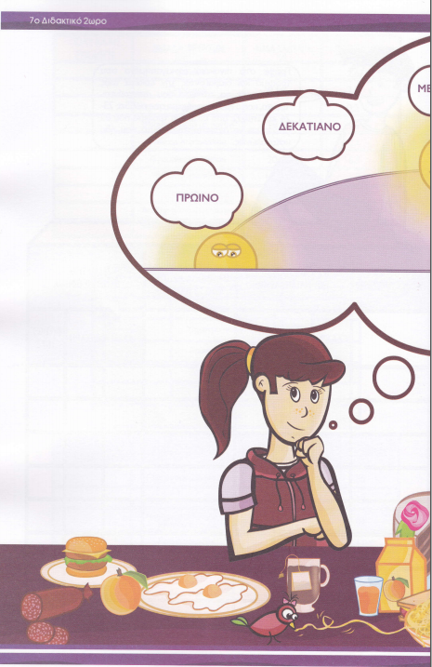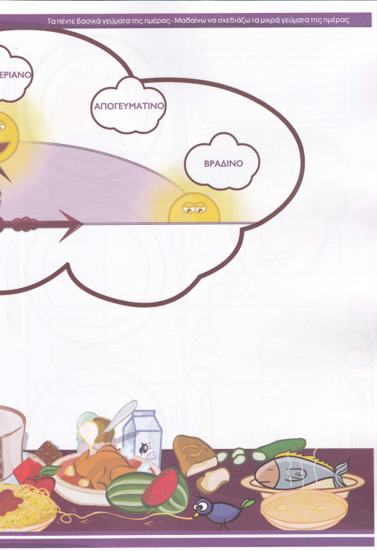
- Μαθαίνουν τί τροφές πρέπει να περιλαμβάνονται στα μικρά γεύματα (Φ.Ε.) | 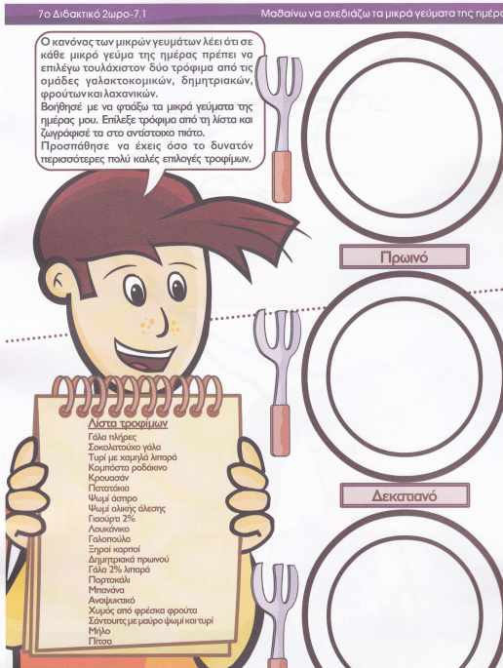
- Μαθαίνουν ποιες τροφές πρέπει να περιλαμβάνονται στα μεγάλα γεύματα (Φ.Ε.) | 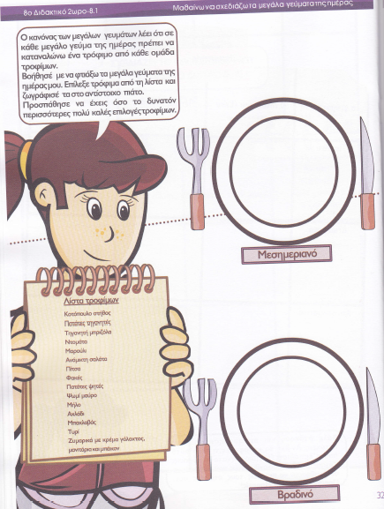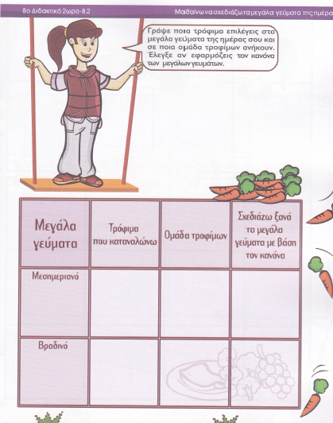
- Σχεδιάζουν τα δικά τους μικρά και μεγάλα γεύματα της ημέρας για περίοδο μιας εβδομάδας. (Φ.Ε. και online παιχνίδι ) | 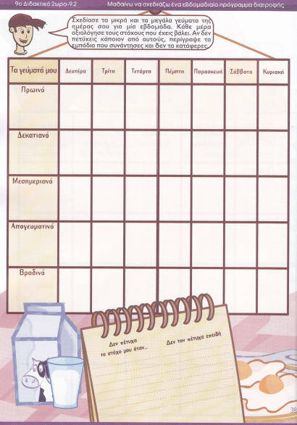  http://photodentro.edu.gr/lor/r/8521/3564?locale=el
- Παρασκευάζουν στην τάξη το δικό τους σταφιδόψωμο και τυρόψωμο με αγνά υλικά.
- Προτείνουν τι θα μπορούσε να περιλαμβάνει ένα φανταστικό κυλικείο (Φ.Ε.)  (Προαιρετική μπορεί να γίνει στο μάθημα της γλώσσας). | 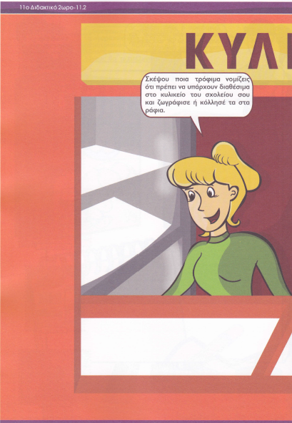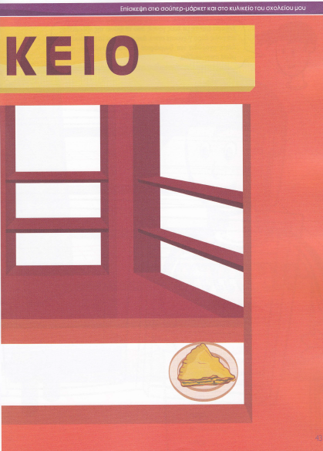
- Αναγνωρίζουν τα χαρακτηριστικά μιας διαφήμισης τροφίμων  (Προαιρετική μπορεί να γίνει στο μάθημα της γλώσσας). | 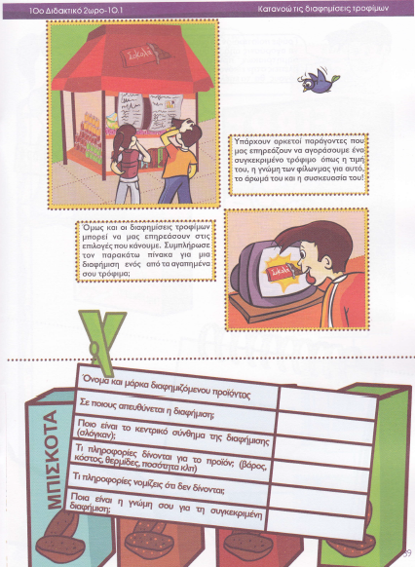
- Κατασκευάζουν τη δικιά τους διαφήμιση (Φ.Ε.). προαιρετική.  (Προαιρετική μπορεί να γίνει στο μάθημα της γλώσσας). | 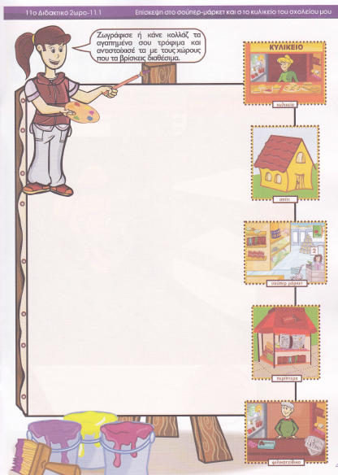

Ιστορία
Οι μαθητές: | Learning objects
- Μαθαίνουν για τις διατροφικές συνήθειες των Βυζαντινών. | Φύλλο Εργασίας δικής μου κατασκευής.
- Μαθαίνουν συνταγές και τροφές που χρησιμοποιούσαν στην αρχαία Ελλάδα (γάρος κτλ) | Φύλλο Εργασίας δικής μου κατασκευής.

Θρησκευτικά
Οι μαθητές: | Learning objects
- Θρησκείες, διατροφικές συνήθειες και νηστείες. | Φύλλο Εργασίας δικής μου κατασκευής και βιβλίο θρησκευτικών.

Αγωγή του Πολίτη
Οι μαθητές: | Learning objects
- Συζήτηση για το Fare trade (υπάρχει μάθημα στο βιβλίο μαθητή). | Σχετικό μάθημα στο βιβλίο Αγωγής του Πολίτη.
- Συζήτηση για τον υποσιτισμό την Axion aid / Unisef τους ανάδοχους γονείς (προαιρετική). | Φύλλο Εργασίας δικής μου κατασκευής.

Εικαστικά
Οι μαθητές: | Learning objects
- Κοσμήματα και κρεμαστά για το λαιμό ή για το χέρι με αποξηραμένα φρούτα

- Έργα με σφραγίδες από πατάτα κτλ. (προαιρετική)

- Κατασκευή κεριών με διακοσμητικά φρούτα (προαιρετική)

Έξτρα δραστηριότητες (προαιρετικές)
Οι μαθητές: | Learning objects
- Βλέπουν τις ταινίες Πολίτικη Κουζίνα, O Ρατατούης, supersize me
- Βρίσκουν ήρωες από καρτούν ή αλλού που εμπλέκονται με φαγητό (π.χ. ποπάι, σούπερ γκούφι, αστερίξ και οβελίξ, γκάρφιλντ, bob σφουγγαράκης που δουλεύει σε φαστφουντάδικο ). | Φύλλο Εργασίας δικής μου κατασκευής.
- Παρακολούθηση ομιλίας από ειδικούς διατροφολόγους.

